**Observaciones ETAPAEP al “PROYECTO-NORMATIVO TASAS Y TARIFAS”.**

1.- Consideramos que no sería una buena práctica utilizar un índice de inflación para el cálculo de los pagos que se tengan que realizar, puesto que esto varía, creemos que conveniente sería utilizar índices fijos que dependan propiamente de la prestación de servicio.

2.- Los valores para el cálculo se están tomando sobre los ingresos facturados de los prestadores, sin embargo, creemos que se debería aplicar sobre los “ingresos totales facturados y percibidos”. Este criterio se recoge para el cálculo de otros valores y se encuentra definido en el número 3 del artículo 3 del Reglamento a la LOT

**ESPECÍFICAS**

Art. 2. La palabra “residente” según el Diccionario de la Real Academia Española significa que reside, es decir, que se encuentra establecido en un lugar, en esta virtud, se sugiere eliminar la palabra “residentes”, puesto que con la frase domiciliadas en el Ecuador se recogería este aspecto.

Art. 3. El literal “j” indica que: “**Servicios prestados para Fines de Carácter Humanitario:** son aquellos que comprenden la construcción de capacidad técnica, recopilación y difusión de información, actividades de preparación y/o análisis de datos, que tienen por propósito salvar vidas, aliviar el sufrimiento y proteger la dignidad de la población afectada por una crisis.”, énfasis añadido.

Consideramos se debería estructurar de mejor forma la definición anterior, para evitar algún tipo de confusión.

**Capítulo II**

**De los Derechos por Otorgamiento y Renovación de Títulos Habilitantes para la prestación de servicios de telecomunicaciones, audio y video por suscripción y operación de redes privadas.**

**Artículo 5.** Los poseedores de títulos habilitantes considerados en este artículo, deberán pagar los siguientes derechos por el otorgamiento y renovación de dichos títulos:

**a)** Los poseedores de títulos habilitantes para la prestación de los servicios que se listan a continuación, deberán pagar semestralmente por el tiempo de duración del título habilitante, los valores que resulten de aplicar la siguiente fórmula:

Los servicios a los que se aplicará la fórmula anterior son:

1. Servicio Móvil Avanzado;

2. Servicio Móvil Avanzado, a través de Operador Móvil Virtual;

3. Servicio de Cable Submarino;

4. Servicio Portador;

5. Servicio de Acceso a Internet;

6. Servicio de Telecomunicaciones Móviles por Satélite;

7. Servicio de Telefonía Fija;

8. Servicios de Audio y Video por Suscripción; y,

9. Otros servicios que determine el Directorio de la ARCOTEL.

A los poseedores de títulos habilitantes para la prestación de los servicios señalados, se les aplicará el 0,64% sobre los Ingresos Facturados semestrales de los servicios prestados. En caso de que el Ingreso Facturado de algún servicio sea igual a cero en algún semestre, aplicará el valor mínimo indicado en el artículo 22 del presente reglamento.

***Observación:*** Es posible aplicar sobre ingresos recaudados o líquidos (en el caso de ETAPAEP al pertenecer al sector público no se tiene utilidades, pero somos constituidos de acuerdo al Art. 40 de la Ley Orgánica de Empresas Públicas, con una preeminencia en la búsqueda de rentabilidad social, a favor de las cuales el Estado podrá constituir subvenciones y Aportes estatales que garanticen la continuidad del servicio público).

El servicio de “telefonía fija” es un servicio que ya no debe tener ningún tipo de valor a pagar (factor 0,64) ya que es un servicio que se encuentra en proceso de desaparición en el mercado actual. Más bien debería entrar en u proceso de reducírsele carga regulatoria y pagos.

**Artículo 8.** La Adjudicación directa procede solo en los casos que establece la Ley Orgánica de Telecomunicaciones. La Ley no se refiere a procesos de adjudicación directa de frecuencias esenciales de alta valoración. Las actuaciones administrativas (actos normativos de carácter administrativo) que expidan los órganos públicos no pueden contrariar norma superior, en este sentido el Reglamento no podría establecer la adjudicación directa de frecuencias esenciales de alta valoración, puesto que esta no es un elemento ni un caso que se recoge en la Ley. Por lo tanto, se sugiere eliminar este aspecto del proyecto de Reglamento.

**Capítulo III**

**De los Derechos por el Otorgamiento y Renovación de Títulos Habilitantes para Uso y Explotación del Espectro Radioeléctrico y de las Tarifas por Uso y Explotación del Espectro Radioeléctrico.**

**Artículo 11.** Del Servicio Fijo: Enlaces Punto-Punto (No Multiacceso). La tarifa mensual por uso de frecuencias para el enlace punto-punto del Servicio Fijo, se calculará para cada estación del enlace, de emisión y recepción, de acuerdo con la ecuación 3.

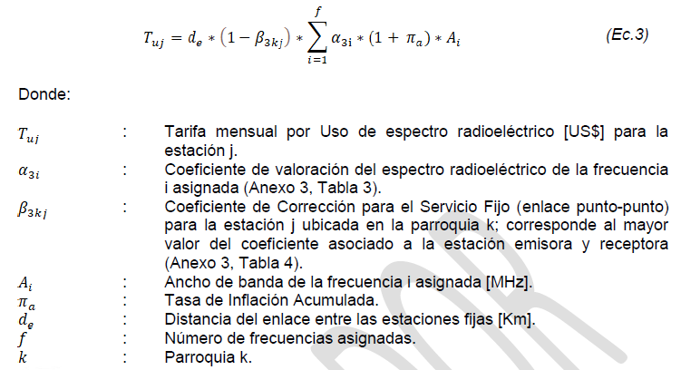

En esta fórmula se requiere como parámetro el valor de la “Tasa de inflación acumulada”:

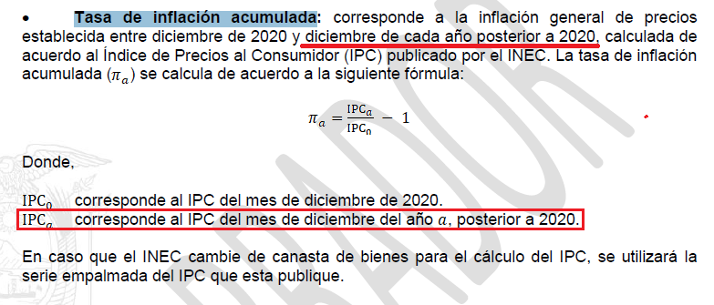

**Observación:** Se indica que el valor del IPCa, sería el del mes de diciembre del año a posterior a 2020, es decir el IPC de diciembre de 2021, en este caso todavía no se tendría ese dato del IPCa de diciembre de 2021, ¿o en su defecto que cual sería el valor para el IPCa?

**Capítulo V**

**De las Tarifas de frecuencias en bandas libres, del Derecho mínimo de Otorgamiento de Títulos Habilitantes y de la Tarifa mínima para el Uso del Espectro Radioeléctrico**

En lo que respecta al Uso determinado de Bandas Libres (UDBL), se tiene que tener presente que los operadores instalan puntos de acceso a internet (en parques, bibliotecas, zonas turísticas, etc.), a través de Access Point las cuales poseen poca cobertura, por lo que, para brindar mejor cobertura se tiene que instalar un número considerable de estos equipos, entonces se debería establecer una excepcionalidad en cuanto al cobro en este tipo de estaciones.

**Artículo 21.** Tarifas por Uso determinado en bandas libres de frecuencias. Cuando se otorgue frecuencias para el uso determinado en bandas libres (UDBL), las personas naturales o jurídicas de derecho público o privado, pagarán por estación aprobada en el proyecto presentado, una tarifa anual equivalente al valor determinado en el artículo 22 del presente reglamento.

**Artículo 22.** Del valor mínimo del Derecho por el Otorgamiento del Título Habilitante. Por la emisión del título habilitante de los servicios que no se encuentran detallados en el artículo 5 literal a) del presente reglamento, se aplicarán los valores en función de la siguiente tabla.

***Observación:*** Debería haber una definición de estación base para el caso de “Uso determinado en bandas libres de frecuencias (UDBL)”, puesto que, al ser espectro de uso libre, cómo ARCOTEL garantizará la no existencia de interferencias y problemas en esos rangos de frecuencias, por lo que no debería haber cobro al operador.

El colocar un costo muy representativo anual por cada AP, impediría que se puedan realizar despliegue de zonas Wifi con el carácter de gratuito como lo menciona la política pública con los municipios, para disminuir la brecha digital.

Por ejemplo, si un operador tiene alrededor de 8000 APs desplegados, con un valor anual de 80 USD (con un SBU de alrededor de 400) si incrementa el SBU ese valor incrementara también, anualmente se debería cancelar un valor de 640.000 USD.